山东省荷泽市二○○七年中等学校招生考试物理试卷
注意事项：
1.本试题分第Ⅰ卷和第Ⅱ卷，第Ⅰ卷为选择题，满分24分，第Ⅱ卷为非选择题，满分46分；全卷共70分。考试时间为60分钟。
2.答第Ⅰ卷前，考生务必将自己的姓名、准考证号、考试科目涂写在答题卡上，考试结束，将试题和答题卡一并收回。
3.答第Ⅰ卷时，每题选出答案后，用2B铅笔把答题卡上对应题目的答案标号（ABCD）涂黑，如需改动，必须用橡皮擦干净，再改涂其他答案标号。
第Ⅰ卷（选择题 共24分）
一、选择题：本题共12小题，每小题2分，共24分，在每小题给出的四个选项中，只有一个是符合题目要求的。
1.在做托里拆利实验时，下列情况会对测量结果产生影响的是
A．往水银槽中多加些水银
B．从山脚移到山顶做实验
C．将玻璃管稍微倾斜一些
D．将水银槽内的玻璃管轻轻上提
2.要改变通电导体在磁场中的受力方向，下列办法中可行的是
A．改变通电导体中的电流方向
B．增大通电导体中的电流
C．减小通电导体两端的电压
D．同时改变导体中的电流方向和磁场方向
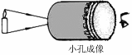
3.大伟同学在课外按如图所示的装置做小孔成像实验。如果易拉罐底部有一个很小的三角形小孔，则他在半透明纸上看到的是
A．蜡烛的正立像 B．蜡烛的倒立像
C．三角形光斑 D．圆形光斑
4.冬天，在暖和的教室的玻璃窗上会“出汗”或结“冰花”。下列有关说法错误的是
A．玻璃窗上的“汗”是水蒸气液化生成的
B．玻璃窗上的“冰花”是水蒸气凝华生成的
C．“冰花”结在玻璃窗的内表面
D．“汗”出在玻璃窗的外表面
5.下列现象中不能用分子热运动的观点解释的是
A．酒香不怕巷子深
B．金块和铅块紧压在一起，过几年后发现铅中有金，金中有铅
C．沙尘暴起，尘土满天
D．衣橱里的樟脑球会逐渐变小
6.右图是宇航员在飞船舱外工作时的照片，他们之间的对话必须借助电子通讯设备才能进行，而在飞船舱内却可以直接对话，其原因是
A．太空中噪声太大
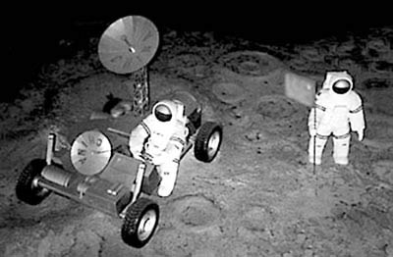
B．太空是真空，不能传声
C．用通讯设备对话更方便
D．声音只能在地面附近传播
7.下列现象与惯性无关的是
A．跳远运动员助跑一段距离才起跳
B．百米赛跑运动员到达终点不能马上停下来
C．举重运动员把杠铃举在空中不动
D．踢出去的足球继续向前飞行
8.如图所示，把一只点燃的蜡烛放在距离凸透镜2倍焦距以外的地方，在透镜的另一侧调节光屏位置可找到一个清晰的像。这个像是下图中的
D
B
A
C

9.人类对核能的开发和利用不断取得新的进展，根据目前的科研水平，你认为下列关于原子弹和核电站的说法正确的是
A．原子弹利用核裂变，核电站利用核聚变
B．原子弹利用核聚变，核电站利用核裂变
C．原子弹对聚变的链式反应不加控制
D．核电站控制裂变的链式反应速度
10．两个完全相同的容器中，分别盛有甲、乙两种液体，将完全相同的两个小球分别放入两容器中，当两球静止时，液面相平，球所处的位置如图所示。甲、乙两种液体对容器底的压强大小分别为p_{甲}、p_{乙}，则它们的关系是
甲
乙

A． p_{甲}<p_{乙} B. p_{甲}=p_{乙} C. p_{甲}>p_{乙} D.无法确定
11.一个质量为0.25kg的玻璃瓶，盛满水时称得质量是1.5kg；若盛满某液体时称得质量是1.75kg，那么这种液体的密度是
A．1.0×10³kg/m3 B．1.16×10³kg/m³
C．1.75×10³kg/m3 D．1.2×10³kg/m³
12.标有“220V 40W”和220V 60W“的两只灯泡L₁、L₂串联在电路中时，两灯均发光，实际消耗的功率分别为P₁和P₂，则
A. P₁>P₂ B. P₁=P₂ C. P₁<P₂ D. 无法确定

第Ⅱ卷（非选择题 共46分）
注意事项：
1. 第Ⅱ卷共6页，用钢笔或圆珠笔直接将答案写在试卷上。
2.答卷前将密封线内的项目填写清楚。
二、填空题：本题共7个小题，每空1分，共10分.
13.自行车下坡时，不蹬脚踏板，其速度也会越来越大，在此过程中，自行车的动能逐渐 ，自行车的重力势能逐渐 。
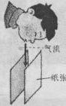
14.小华是位音乐爱好者，钢琴独奏或二胡独奏他一听便能分辨，他区分的依据是这两种乐器发出声音的 不同。
图1
15.如图1所示，用嘴巴对着两张竖直放置的纸吹起两张纸会 ，原因是 。

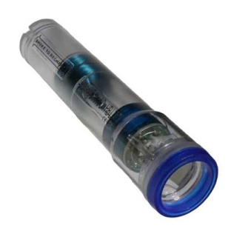
16.如图2所示是一种环保型手电筒，这种手电筒不用化学电池作为电源。使用时只要将它来回摇晃，就能发光，并且来回摇晃得越快，手电筒发光越强。这种手电筒所产生得电能是根据 现象获得的，其能量转化是 能转化成电能。
线圈
磁铁
图2
17.我国许多城市中建有大型绿地，绿地中的人工湖具有“吸热”功能，盛夏时能大大减弱周围地区的“热岛效应”。若某一人工湖湖水吸收一定热量，水温升高2℃。若这些热量被同等质量的砂石吸收（c_{砂石}<c_{水}），则砂石升高的温度将 2℃。（填“大于”、“小于”或“等于”）
18.水饺是我国的传统食品，在水中煮一会儿会漂起，是因为：
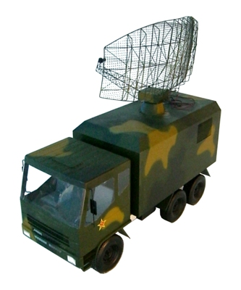
。
图3
19.雷达是现代战争重要的军事装备。如图3所示，若雷达向飞机发射的微波从发出到接收到返回信号所用时间为52μs（1μs＝10⁻⁶s），在空气中微波的传播速度等于光速，则此时飞机与雷达的距离为 m。
三、作图、实验与探究题：本题包括6个小题，共21分。
20.（2分）如图4所示，重100N的均匀木棒AB在细绳拉力作用下保持静止。请你画出木棒所受拉力的力臂及所受重力的示意图。
21.（2分）如图5所示，两平面镜相互垂直，一束光线斜射到平面镜上，请完成光路图。
22.（2分）用调好的天平测某物体质量，所用的砝码及游码的位置如图6所示，那么该物体的质量是 g。

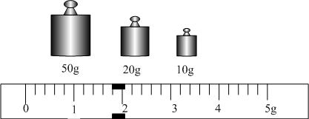
60°
图5
图6
A
B
图4

23.（3分）按照图7所示电路图，将图8中各元件连接起来。（用笔画线表示导线，导线不许交叉）
+
-
图7
图8

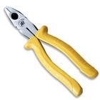
图9

24.（6分）图9是电工常用的胶把钢丝钳，请你指出这种工具在设计上、结构上或使用中应用物理知识的三处地方，并写出所依据的物理知识。
 | 应用物理知识的地方 | 依据的物理知识
举例 | 剪口 | 剪口面积小，可增大压强。
1
2
3

25.（6分）现有几根锰铜合金丝和镍铬合金丝，其规格如下表所示。请你设计实验方案，在不剪断合金丝的前提下，比较锰铜合金丝和镍铬合金丝这两种材料的导电性能。
编号 | 材料 | 长度 | 横截面积
A | 锰铜合金 | 0.5m | 2.0 mm²
B | 锰铜合金 | 1.5m | 1.5 mm²
C | 锰铜合金 | 1.8m | 1.0 mm²
D | 锰铜合金 | 2.0m | 0.5 mm²
E | 镍铬合金 | 0.3m | 2.0 mm²
F | 镍铬合金 | 1.3m | 1.5 mm²
G | 镍铬合金 | 1.5m | 1.0 mm²
H | 镍铬合金 | 2.0m | 0.5 mm²
（1）试验中锰铜合金丝应选编号 、镍铬合金丝应选编号 进行研究。
（2）请简要写出试验方案。

四、计算题：本题包括2个小题，共15分。解答时应写出必要的文字说明、公式和重要的演算步骤，只写出最后答案的不能得分。
26.（7分）在水平桌面上放置一空玻璃杯，它的底面积为0.01m²，它对桌面的压强为200Pa。
（1）求玻璃杯的重力。
（2）在玻璃杯中装入1kg水后，水对杯底的压强为900Pa，求水的深度；并通过计算推测出玻璃杯的大致形状是图10中（a）、（b）、（c）的哪一种？
（水的密度ρ＝1.0×10³kg/m³，取g＝10N/kg，杯壁的厚度可忽略）
（a）
（b）
（c）
图10

27.燃气灶是目前许多家庭普及使用的炉具，而电磁炉则是新一代的智能炉具。为了比较它们的优劣，小明同学进行了相关调查，得到的有关数据见下表。
燃气灶 |  | 电磁炉
热效率 | 25％ | 热效率 | 90％
天然气热值 | 8.0×10⁷J/m³ | 额定功率 | 1000W
天然气价格 | 2元/m³ | 市电价格 | 0.5元/kW.h
如果小明家每天做饭、烧水所需热量为8.0×10⁶J。
（1）若这些热量靠天然气提供，需要燃烧多少然气？
（2）若这些热量靠电磁炉提供，需要消耗多少电能？
（3）你认为这两种炉具各有什么优缺点？

